**ИНФОРМАЦИОННАЯ СИСТЕМА**

**«СЕТЕВОЙ ЛИЦЕЙ»**

**РАБОЧАЯ ДОКУМЕНТАЦИЯ**

**Руководство администратора**

ИРКУТСК 2022 г.

Аннотация

Настоящий документ представляет собой руководство пользователя (администратора) (далее Руководство) информационной системы учета успеваемости «Сетевой лицей» (далее ИССЛ).

Пользовательский интерфейс ИССЛ обеспечивает информационную поддержку деятельности руководителя по реализации образовательных программ.

Перед работой пользователя с ИССЛ рекомендуется внимательно ознакомиться с настоящим руководством.

Содержание

Аннотация 2

1 Введение 4

1.1 Область применения 4

1.2 Уровень подготовки пользователя 4

2 Назначение и условия применения 4

2.1 Назначение 4

3 Работа с системой 5

3.1 Авторизация пользователя 5

3.2 Регистрация пользователей системы 6

3.3 Создание объекта «Преподаватель» 8

3.4 Создание объекта «Предмет» 10

3.5 Создание объекта «Школа» 12

3.6 Создание объекта «Студент» 14

3.7 Создание объекта «Выбор дисциплин» 16

3.8 Описание объектов «Уроки» и «Журнал» 19

4 Формирование отчетной документации 21

1 Введение

1.1 Область применения

Пользовательский интерфейс ИССЛ обеспечивает информационную поддержку деятельности администратора ИССЛ при выполнении следующих операций: ­

* регистрация преподавательского состава,
* регистрация обучающихся,
* распределение обучающихся по дисциплинам,
* формирование отчетной документации.

1.2 Уровень подготовки пользователя

Для эксплуатации ИССЛ определены следующие роли:

* администратор.

Администратор должен:

* ­ иметь общие сведения о системе и ее назначении,
* владеть информацией о работе в интерфейсе,
* осуществлять ведение справочников в ИССЛ,
* обеспечивать поддержку взаимодействия с внешними участниками ИССЛ,
* формировать отчетную документацию в ИССЛ.

2 Назначение и условия применения

2.1 Назначение

ИССЛ предназначена для осуществления информационной поддержки ведения учета успеваемости обучающихся, а также формирования различных форм отчетных документов.

ИССЛ позволяет:

* повысить эффективность исполнения процессов (п. 1.1) путем сокращения операций, выполняемых «вручную».
* улучшить качество хранимой и обрабатываемой информации (полнота, достоверность, содержательность) и т. п.
* формировать различные отчетные формы документов по заранее предусмотренным запросам.

3 Работа с системой

3.1 Авторизация пользователя

Вход в административную часть осуществляется с использованием личного логина и пароля (рис. 1).

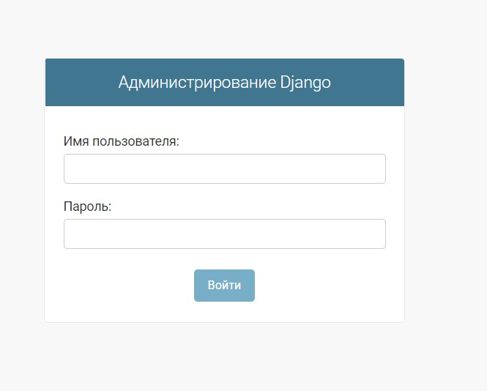

Рисунок 1 – Авторизация в ИССЛ

После заполнения формы входа и нажатия на кнопку «Войти», при условии ввода верного логина и пароля, пользователь авторизуется на сайте и может использовать административное главное меню (рис. 2).

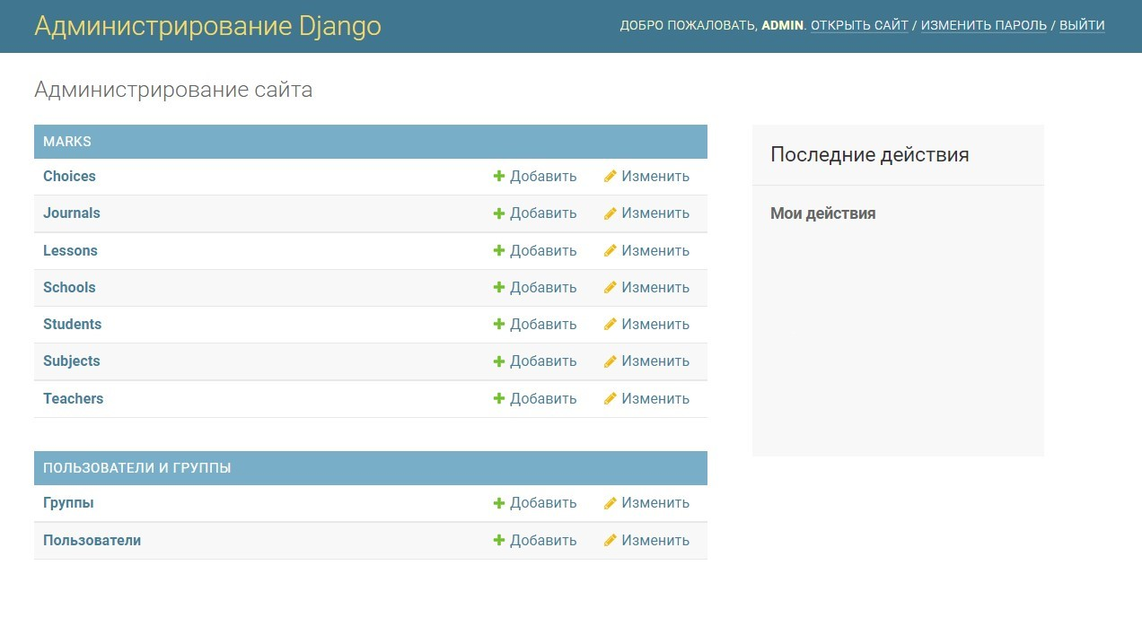

Рисунок 2 – Главное меню

3.2 Регистрация пользователей системы

Регистрация пользователей системы доступна только пользователю с ролью Администратор. Пользователь необходим для дальнейшей регистрации преподавателя.

Для создания записи о пользователе необходимо нажать в пункте меню «Пользователи и группы» в строфе «Пользователи» на кнопку «+ Добавить» (рис. 3).



Рисунок 3 – Регистрация пользователей

В открывшемся окне (рис. 4) необходимо заполнить поля:

* имя пользователя,
* пароль,
* подтверждения пароля.

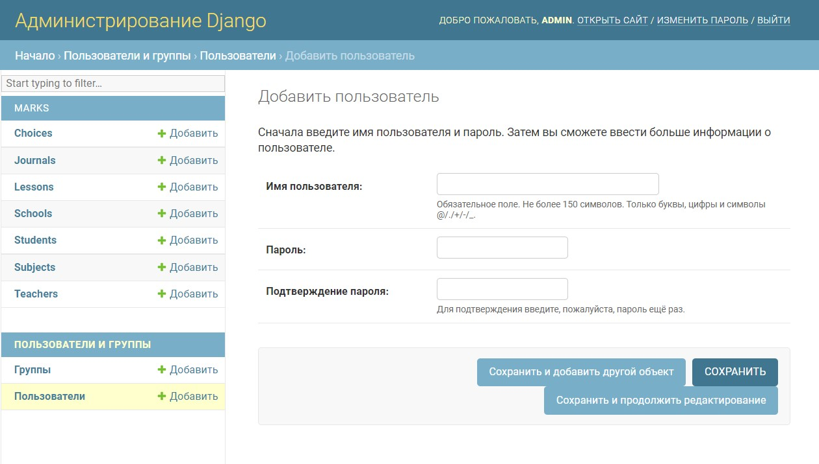

Рисунок 4 – Добавление пользователя

Для просмотра всех пользователей и наделением их дополнительной информацией и правами необходимо нажать «Пользователи» или кнопку «Изменить» (рис. 5).



Рисунок 5 – Просмотр существующих пользователей

В открывшемся окне (рис. 6) можно просмотреть существующих пользователей, а также изменить их.

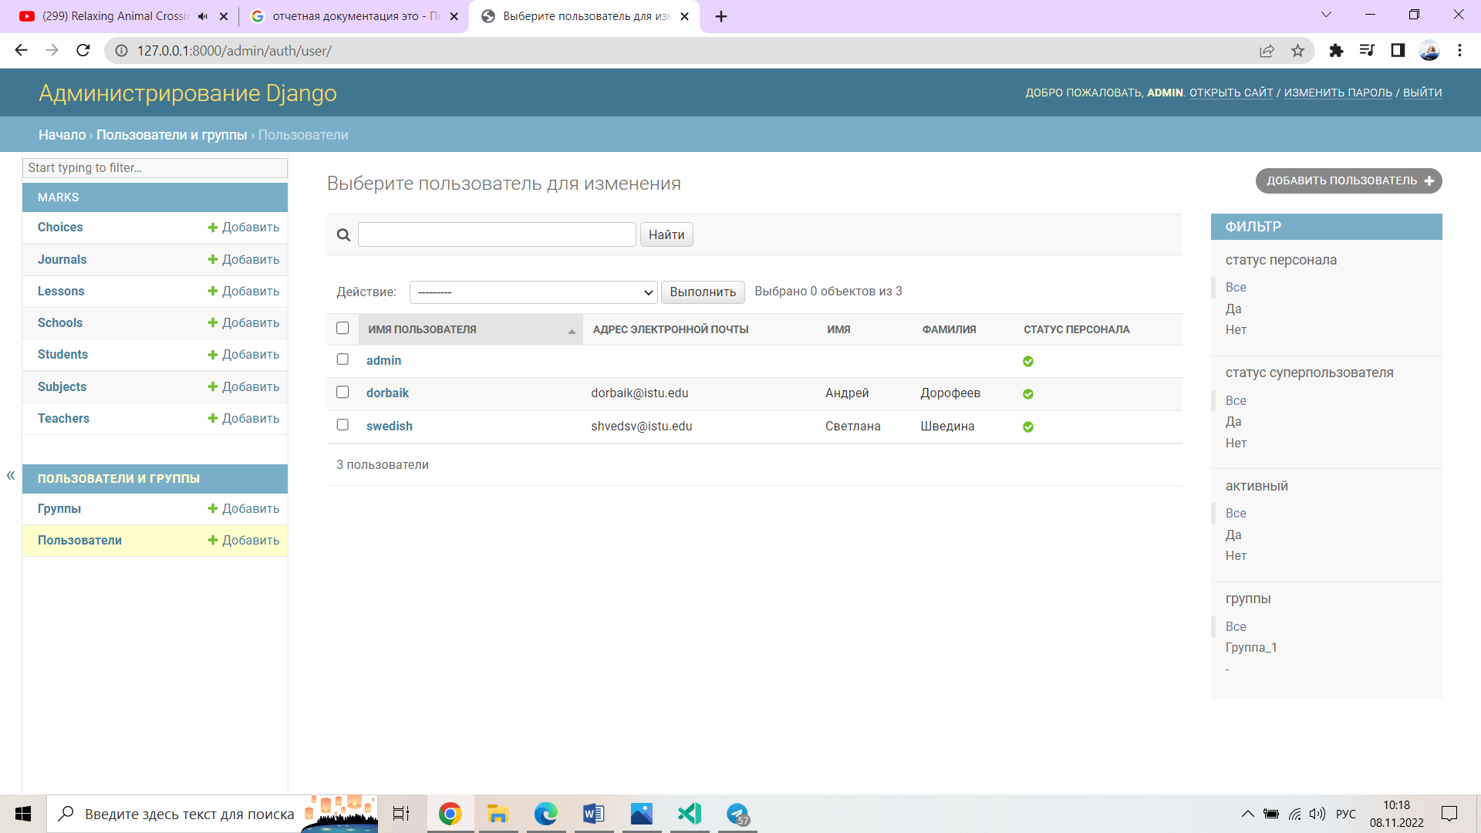

Рисунок 6 – Существующие пользователи

Для того чтобы изменить данные о пользователях необходимо выбрать нужного пользователя и в открывшемся окне изменить необходимые данные (рис. 7).

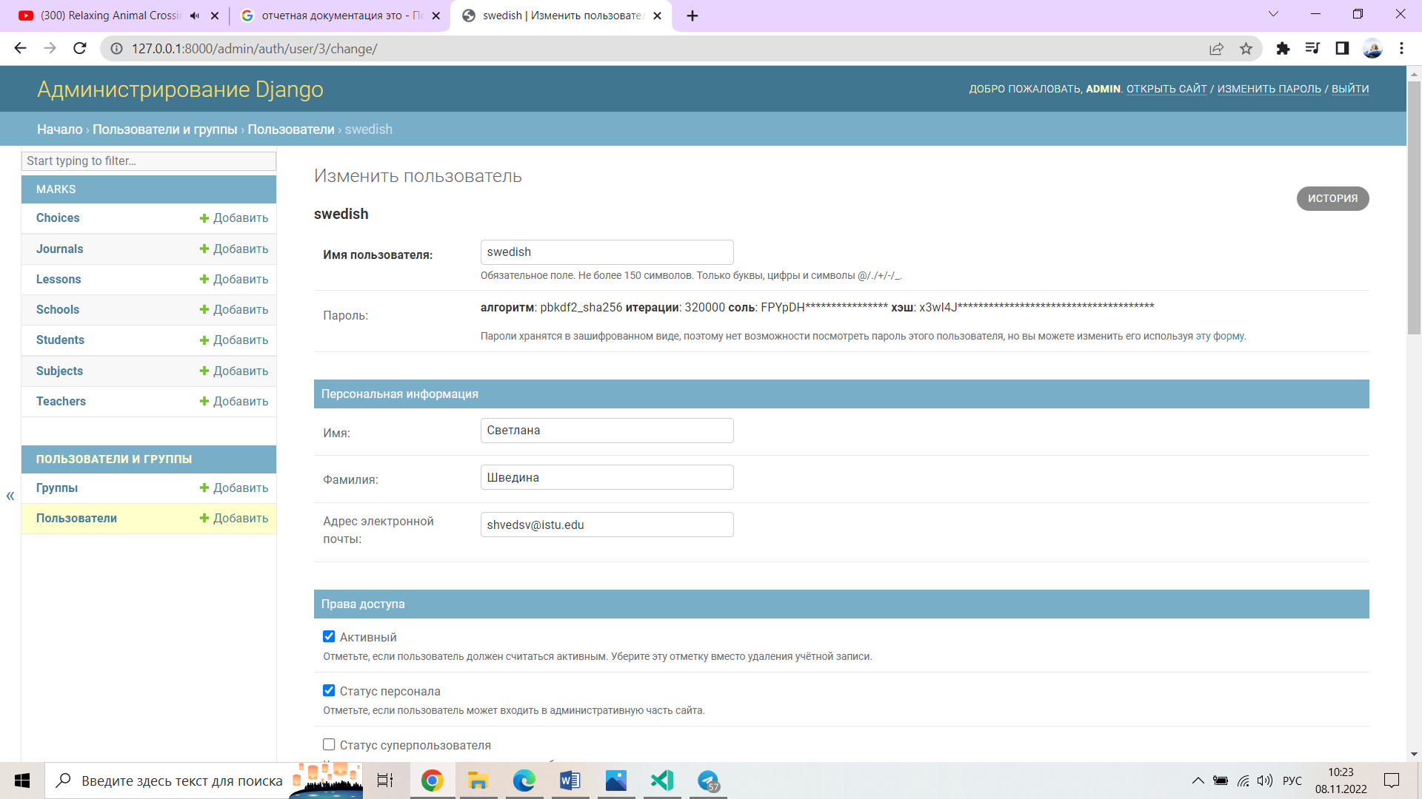

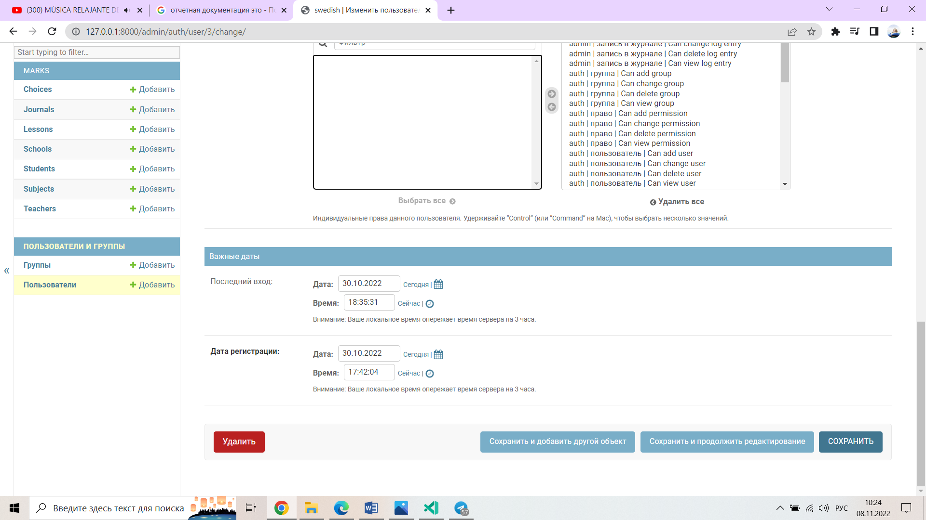

Рисунок 7 – Изменение данных пользователей

В целях полноты информации необходимо заполнить данные:

* персональная информация,
* права доступа.

Если данный пользователь недействительный, то в данном окне его можно удалить (рис. 8).



Рисунок 8 – Удаление пользователя

3.3 Создание объекта «Преподаватель»

Выше был представлен алгоритм создания объекта «Пользователь», данный объект необходим для создания объекта «Преподаватель», так как данные: логин и пароль будут необходимы для входа в систему внешним пользователям.

Для создания записи о преподавателях необходимо нажать в пункте меню «MARKS» в строфе «Teachers» на кнопку «+ Добавить» (рис. 9).



Рисунок 9 – Создание преподавателя

В открывшемся окне (рис. 10) необходимо заполнить поля:

* фамилия,
* имя,
* отчество,
* выбрать user (пользователя которого создали ранее).

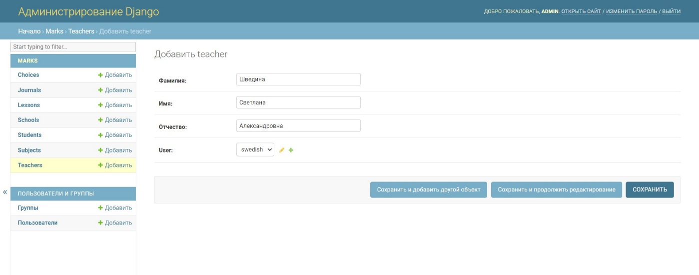

Рисунок 10 – Добавление записи

Для просмотра всех преподавателей необходимо нажать «Teachers» или кнопку «Изменить» (рис. 11).



Рисунок 11- Просмотр существующих преподавателей

В открывшемся окне (рис. 12) можно просмотреть существующих преподавателей, а также изменить их.

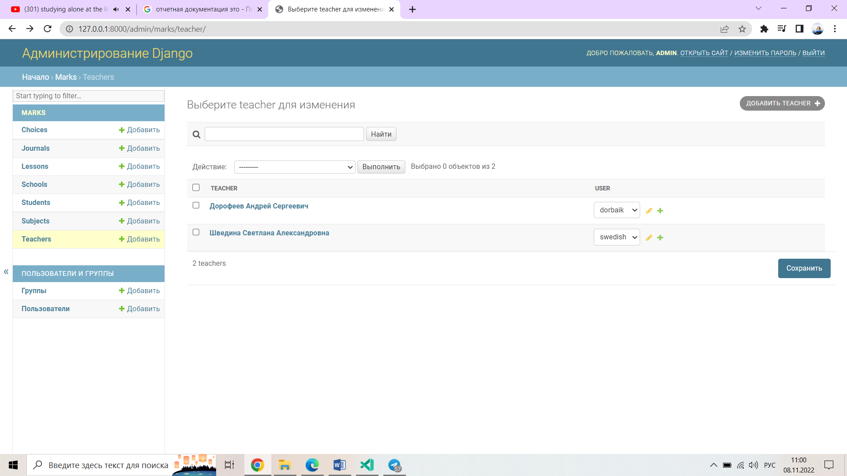

Рисунок 12 – Существующие преподаватели

Для того чтобы изменить данные о преподавателях необходимо выбрать нужного преподавателя и в открывшемся окне изменить необходимые данные (рис. 13).

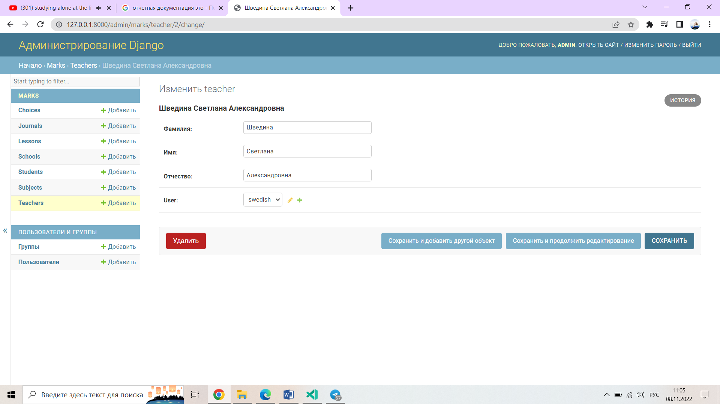

Рисунок 13 – Изменение данных преподавателя

Если данный преподаватель недействительный, то в данном окне его можно удалить (рис. 14).



Рисунок 14 – Удаление преподавателя

3.4 Создание объекта «Предмет»

Для создания записи о предметах необходимо нажать в пункте меню «MARKS» в строфе «Subjects» на кнопку «+ Добавить» (рис. 15).



Рисунок 15 – Создание предмета

В открывшемся окне (рис. 16) необходимо заполнить поля:

* уровень предмета,
* название предмета,
* выбрать время начала занятий,
* выбрать Teacher.

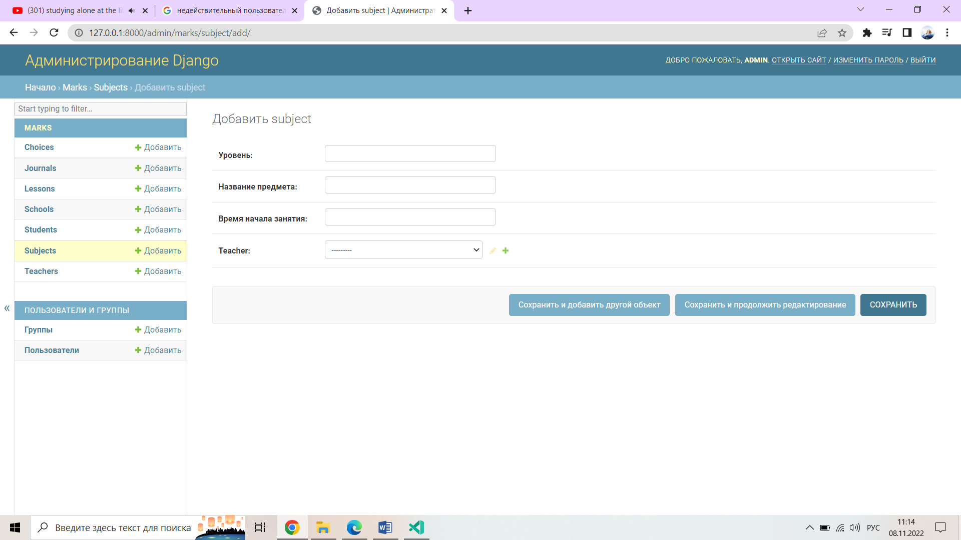

Рисунок 16 – Добавление записи предмет

Для просмотра всех существующих предметов необходимо нажать «Subjects» или кнопку «Изменить» (рис. 17).



Рисунок 17- Просмотр существующих предметов

В открывшемся окне (рис. 18) можно просмотреть существующие предметы, а также изменить их.

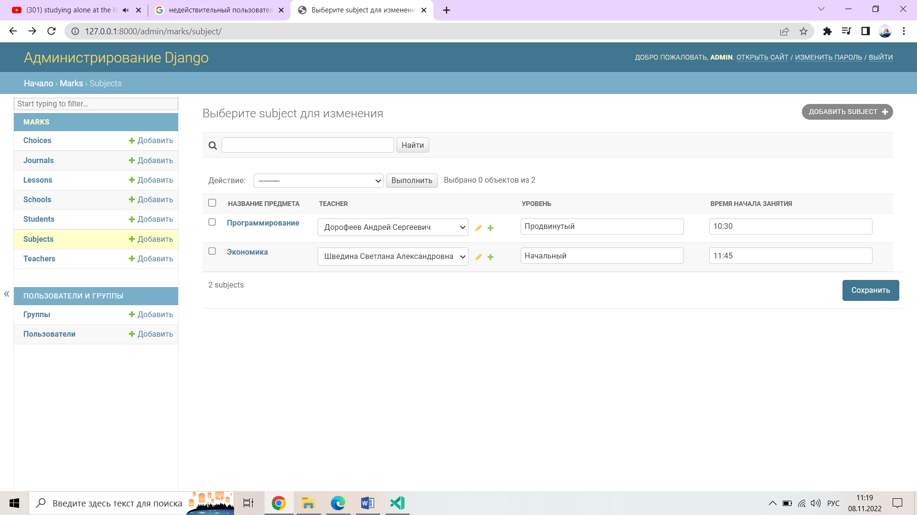

Рисунок 18 – Существующие предметы

Для того чтобы изменить данные о предмете необходимо выбрать нужный предмет и в открывшемся окне изменить необходимые данные (рис. 19).

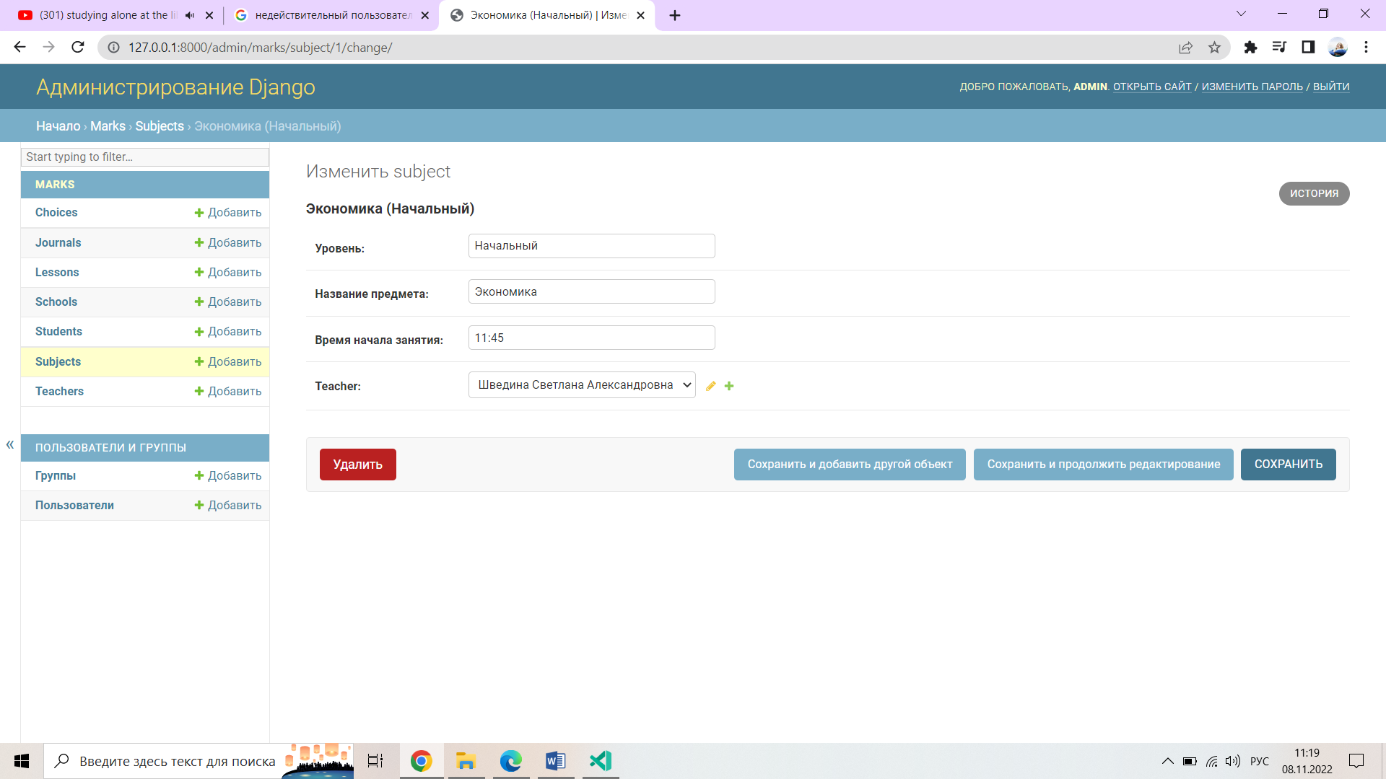

Рисунок 19 – Изменение данных предмета

Если данный предмет недействительный, то в данном окне его можно удалить (рис. 20).



Рисунок 20 – Удаление предмета

3.5 Создание объекта «Школа»

Для создания записи о школах необходимо нажать в пункте меню «MARKS» в строфе «Schools» на кнопку «+ Добавить» (рис. 21).



Рисунок 21 – Создание школы

В открывшемся окне (рис. 22) необходимо заполнить поля:

* наименование школы.

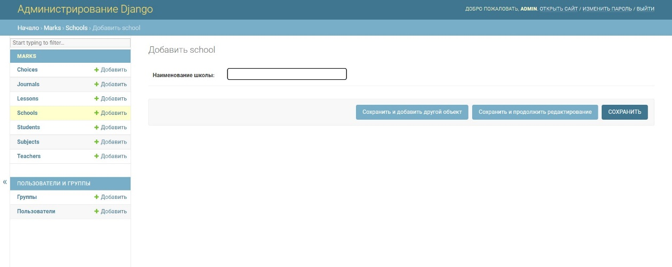

Рисунок 22 – Добавление записи школа

Для просмотра всех существующих школ необходимо нажать «Schools» или кнопку «Изменить» (рис. 23).



Рисунок 23- Просмотр существующих школ

В открывшемся окне (рис. 24) можно просмотреть существующие школы, а также изменить их.

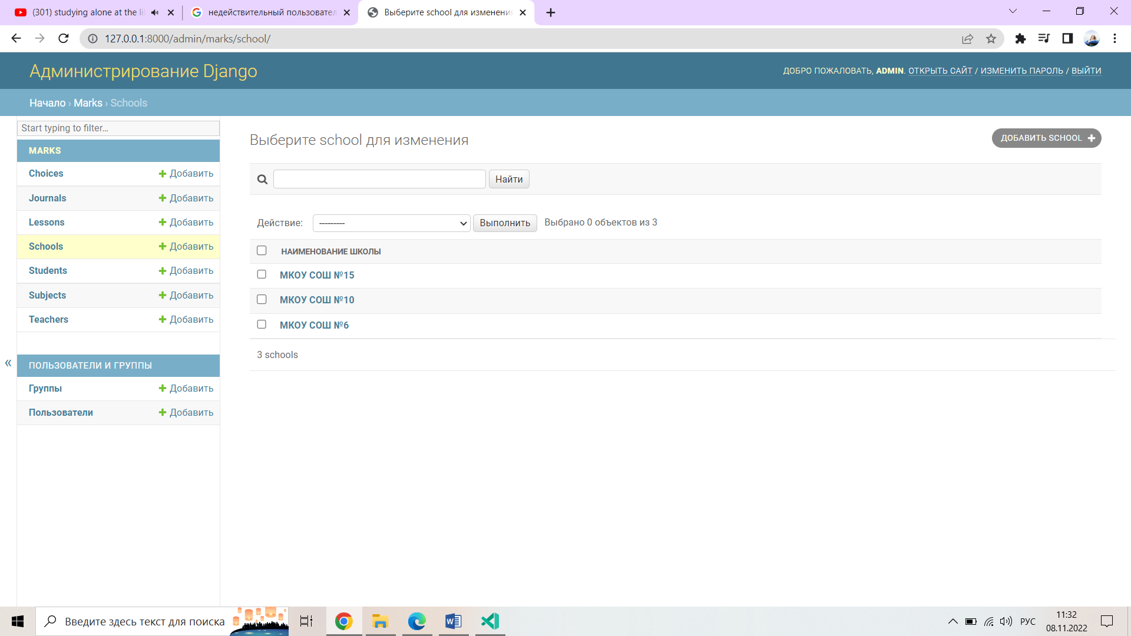

Рисунок 24 – Существующие школы

Для того чтобы изменить данные о школе необходимо выбрать нужный школу и в открывшемся окне изменить необходимые данные (рис. 25).

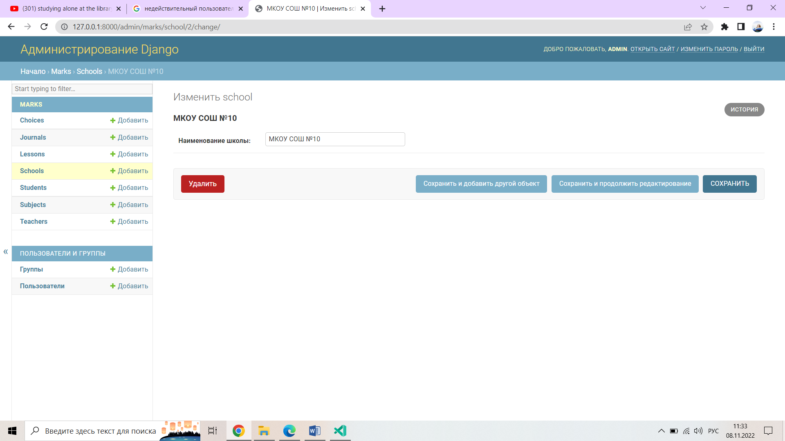

Рисунок 25 – Изменение данных школы

Если данная школа недействительный, то в данном окне его можно удалить (рис. 26).



Рисунок 26 – Удаление школы

3.6 Создание объекта «Студент»

Для создания записи о студентах необходимо нажать в пункте меню «MARKS» в строфе «Student» на кнопку «+ Добавить» (рис. 27).



Рисунок 27 – Создание студента

В открывшемся окне (рис. 28) необходимо заполнить поля:

* имя,
* фамилия,
* отчество,
* школа,
* класс.

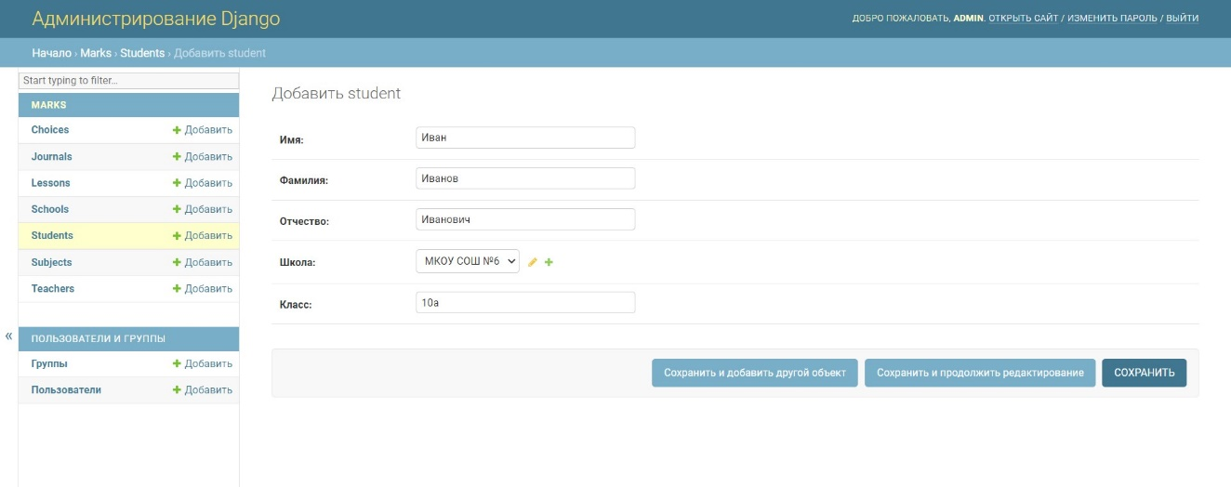

Рисунок 28 – Добавление записи студент

Для просмотра всех существующих студентов необходимо нажать «Student» или кнопку «Изменить» (рис. 29).



Рисунок 29 - Просмотр существующих студентов

В открывшемся окне (рис. 30) можно просмотреть существующих студентов, а также изменить их.

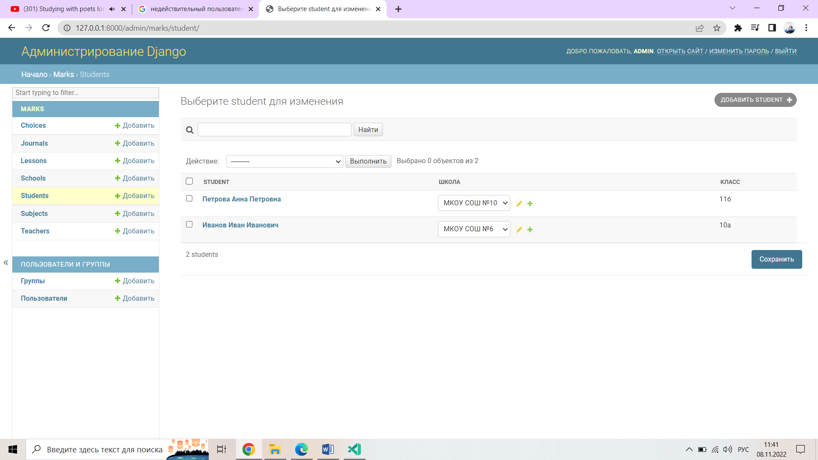

Рисунок 30 – Существующие студенты

Для того чтобы изменить данные о студенте необходимо выбрать нужного студента и в открывшемся окне изменить необходимые данные (рис. 31).

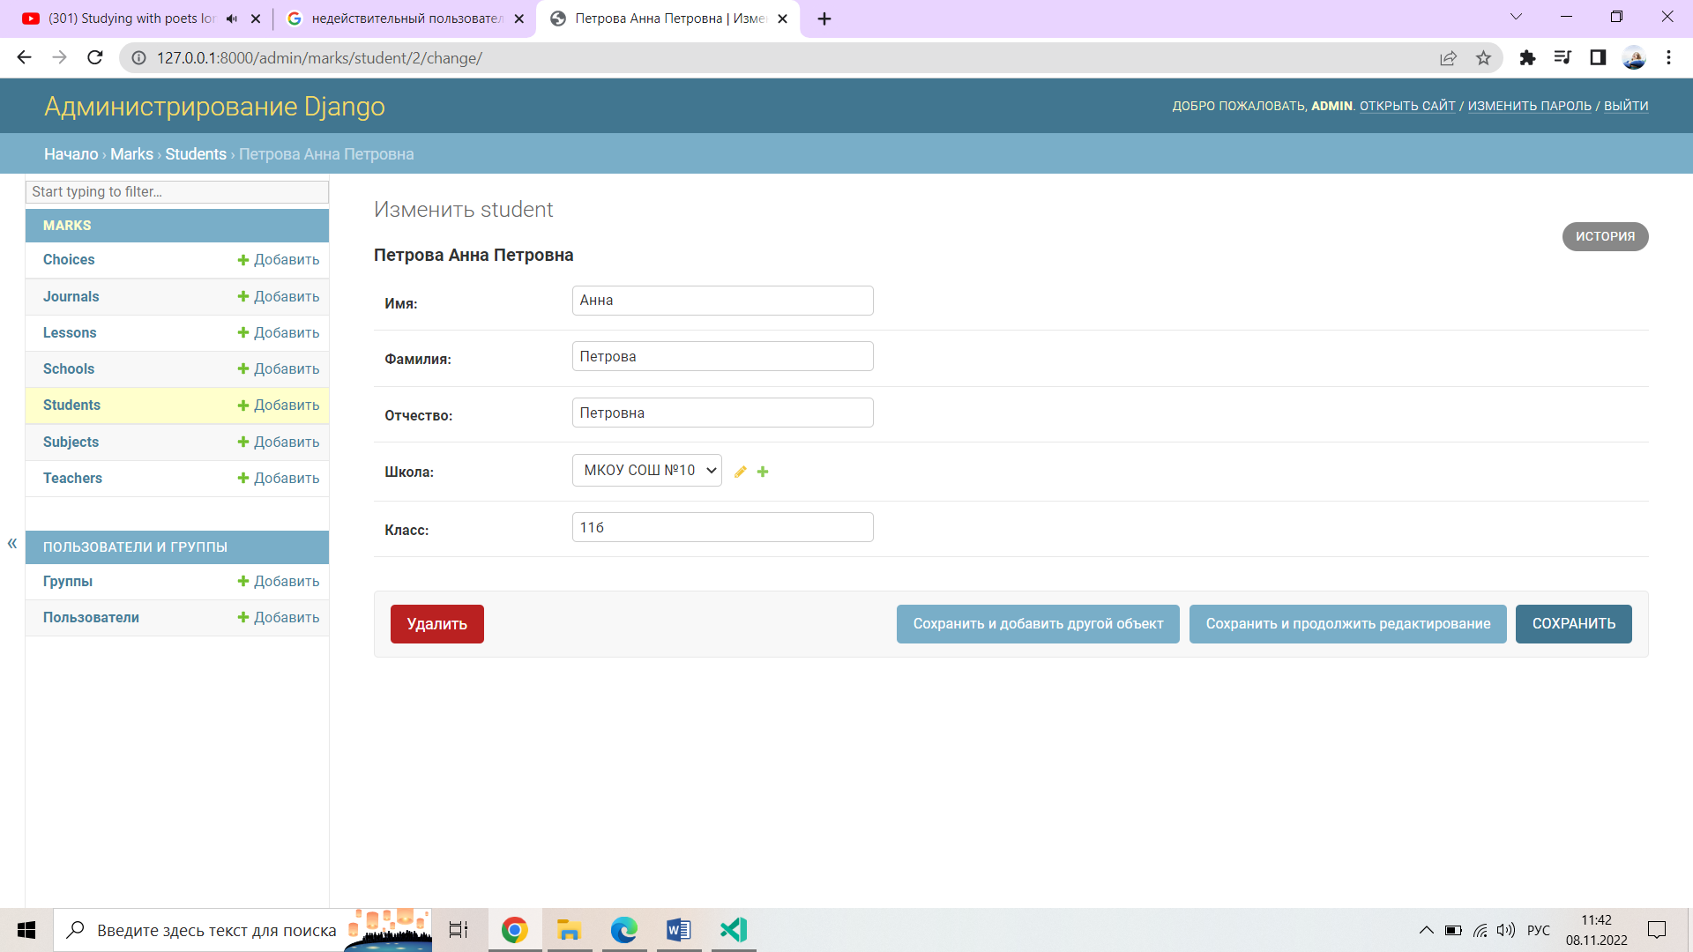

Рисунок 31 – Изменение данных студент

Если данный студент недействительный, то в данном окне его можно удалить (рис. 32).



Рисунок 32 – Удаление студента

3.7 Создание объекта «Выбор дисциплин»

В данном разделе каждому созданному студенту будут прикрепляться предметы, на которые он будет ходить.

Для создания записи о выборе дисциплин необходимо нажать в пункте меню «MARKS» в строфе «Choices» на кнопку «+ Добавить» (рис. 33).



Рисунок 33 – Создание выбора студента

В открывшемся окне (рис. 34) необходимо заполнить поля:

* выбор ФИО студента,
* год обучения,
* семестр,
* предмет №1,
* предмет №2.

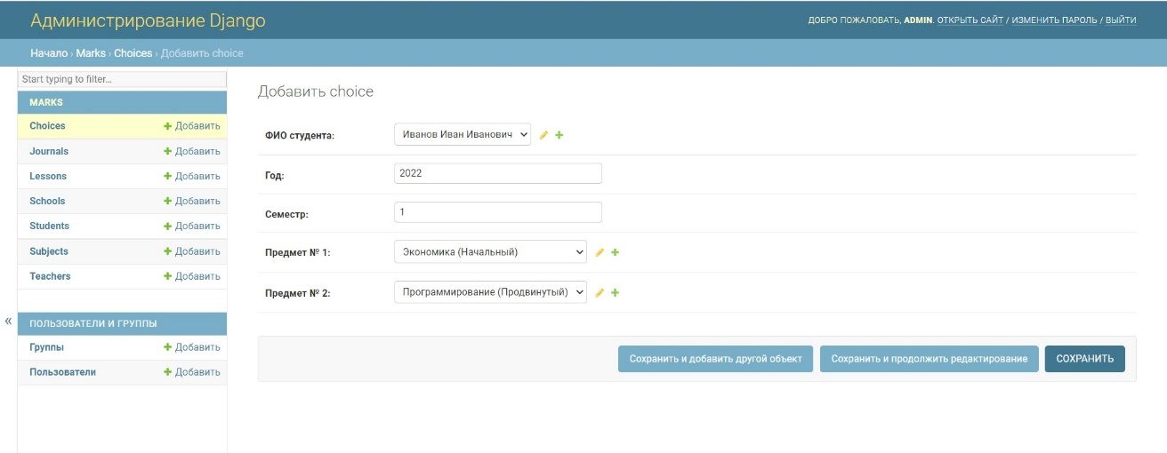

Рисунок 34 – Добавление записи выбора студента

Для просмотра всех существующих выборов необходимо нажать «Choices» или кнопку «Изменить» (рис. 35).



Рисунок 35 - Просмотр существующих выборов студентов

В открывшемся окне (рис. 36) можно просмотреть существующие выборы студентов, а также изменить их.

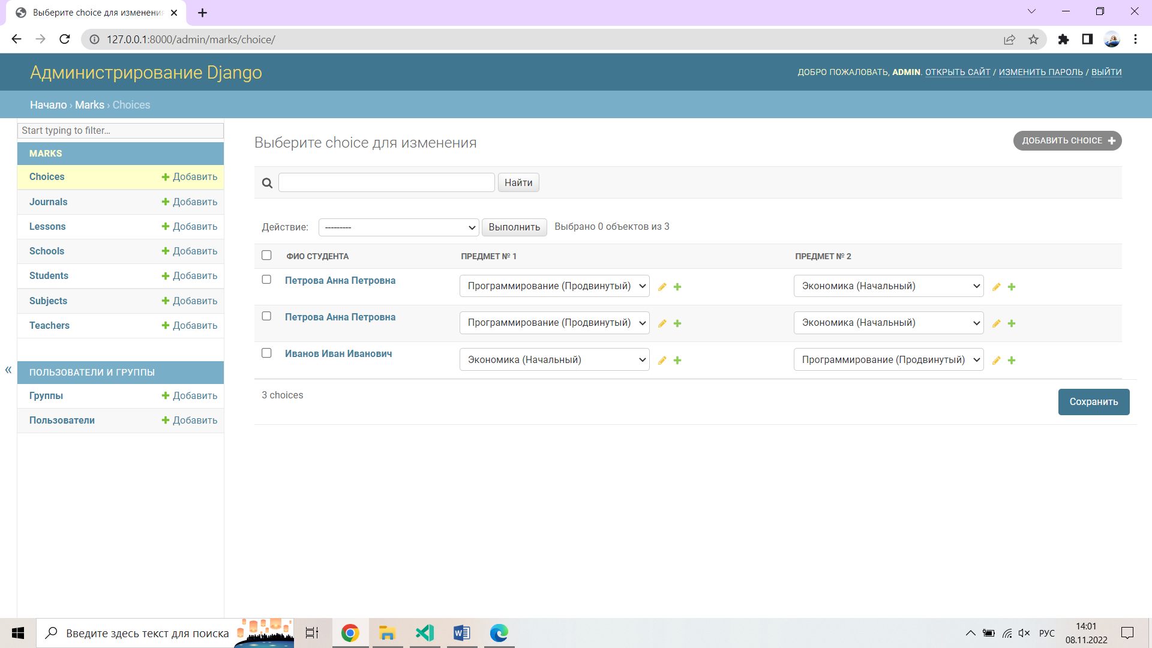

Рисунок 36 – Существующие выборы студентов

Для того чтобы изменить данные о выборе необходимо выбрать нужного студента и в открывшемся окне изменить необходимые данные (рис. 37).

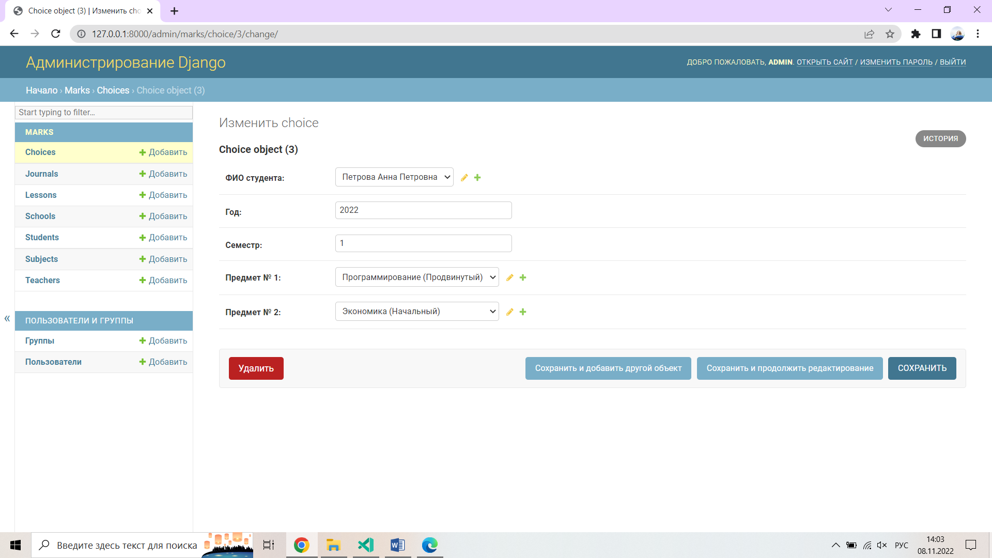

Рисунок 37 – Изменение данных выбора студента

Если данный выбор недействительный, то в данном окне его можно удалить (рис. 38).



Рисунок 38 – Удаление выбора

3.8 Описание объектов «Уроки» и «Журнал»

Раздел «Lessons» и «Journals» предназначены для внешних пользователей (преподавателей) (рис. 39).



Рисунок 39 – Разделы для преподавателей

Администратор также имеет к ним доступ и может редактировать информацию, которую создали преподаватели.

Раздел «Lessons» предназначен для описания урока, включает заполнения полей:

* выбор названия предмета,
* темы урока,
* домашнее задание,
* дату урока.

Раздел «Journals» предназначен для учета успеваемости студента, включает заполнения полей:

* ФИО студента,
* тему урока,
* оценку.

Для того чтобы изменить данные журнала или уроков необходимо нажать «Lessons», «Journals» или кнопку «Изменить» (рис. 40).



Рисунок 40 - Просмотр существующих уроков или журналов

В открывшемся окне (рис. 41) можно просмотреть существующие уроки и оценки студентов.

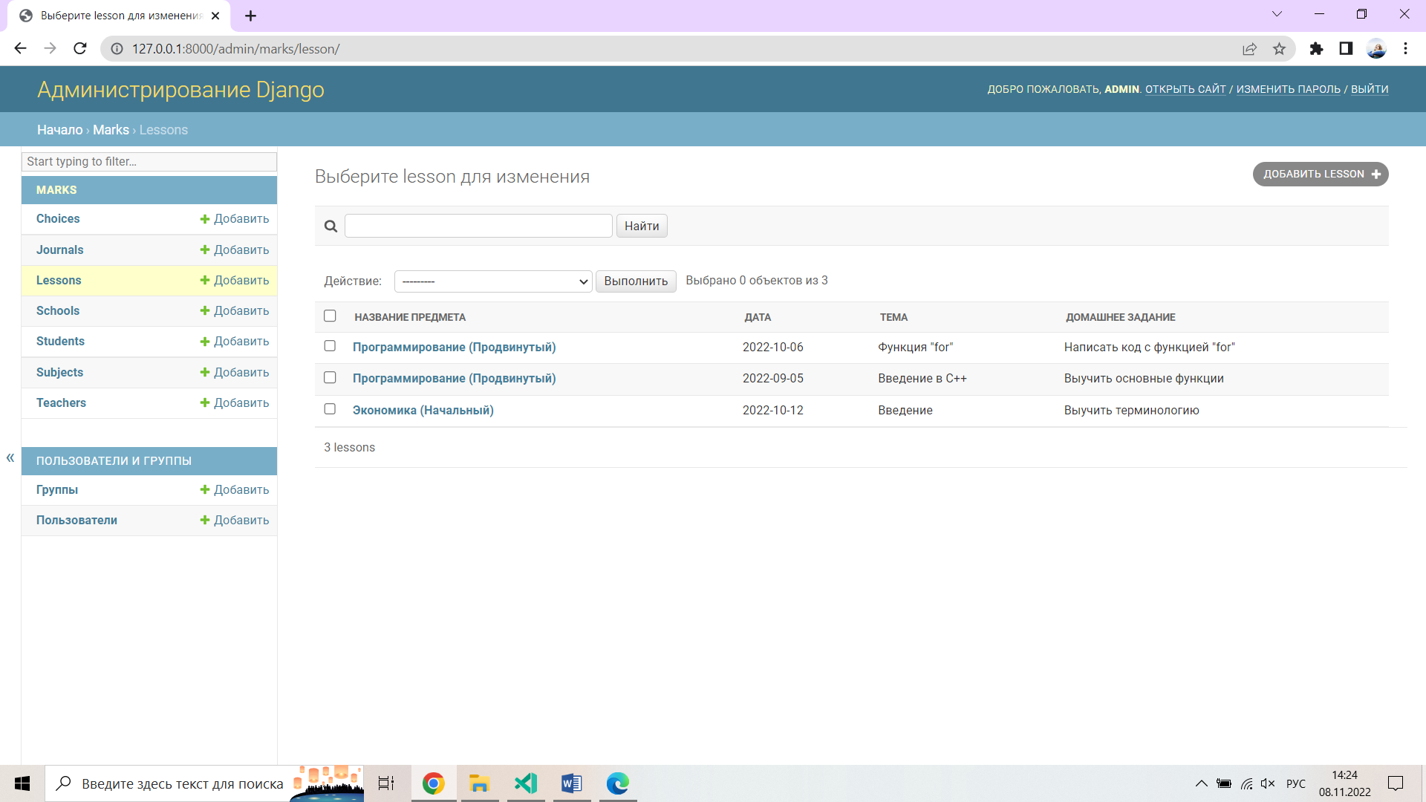

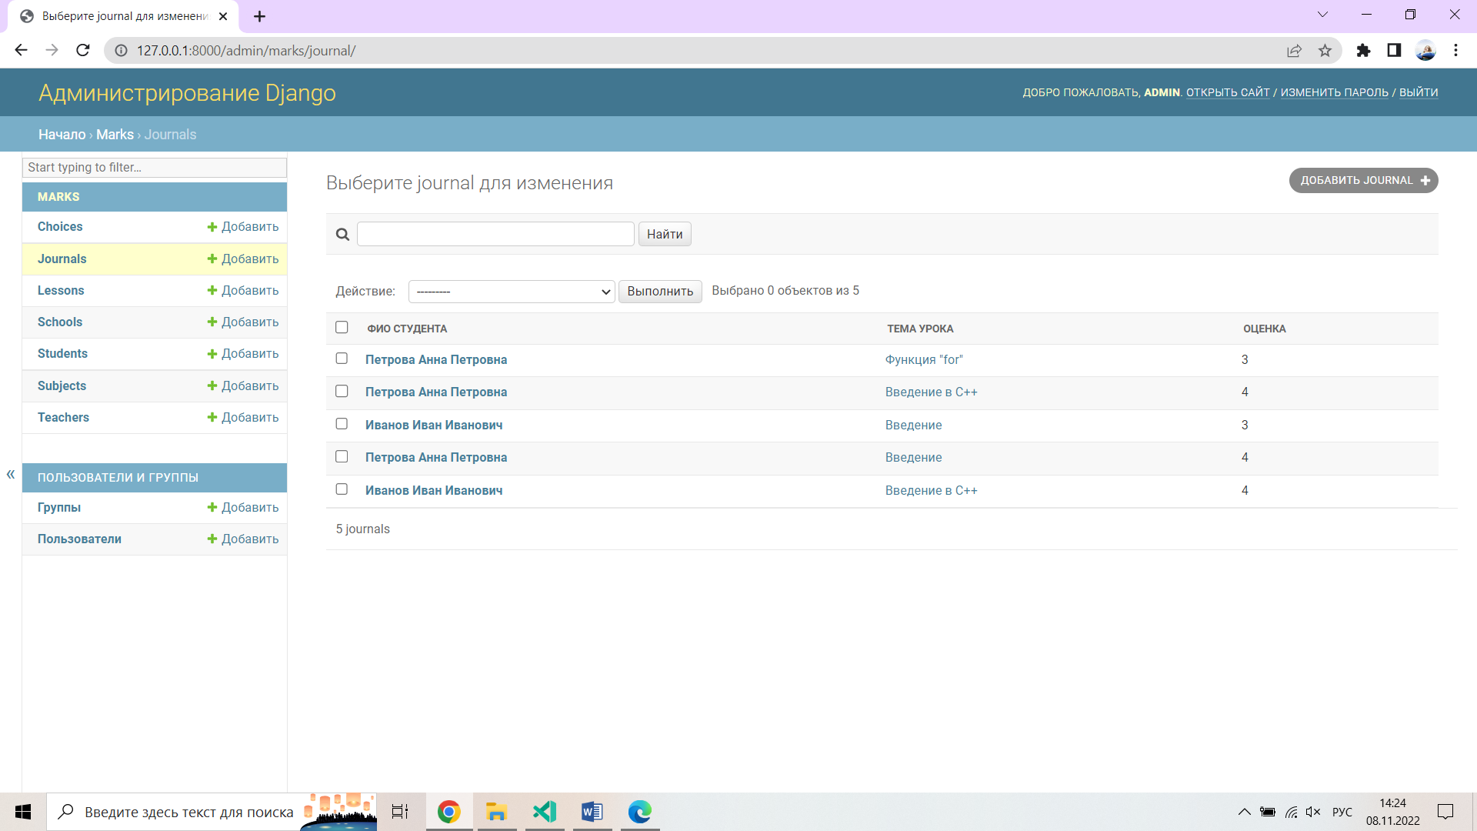

Рисунок 41 - Существующие уроки и оценки

Для того чтобы изменить данные урока или журнала успеваемости необходимо выбрать нужного студента в разделе «Journals» или предмет в разделе «Lessons» в открывшемся окне изменить необходимые данные (рис. 42).

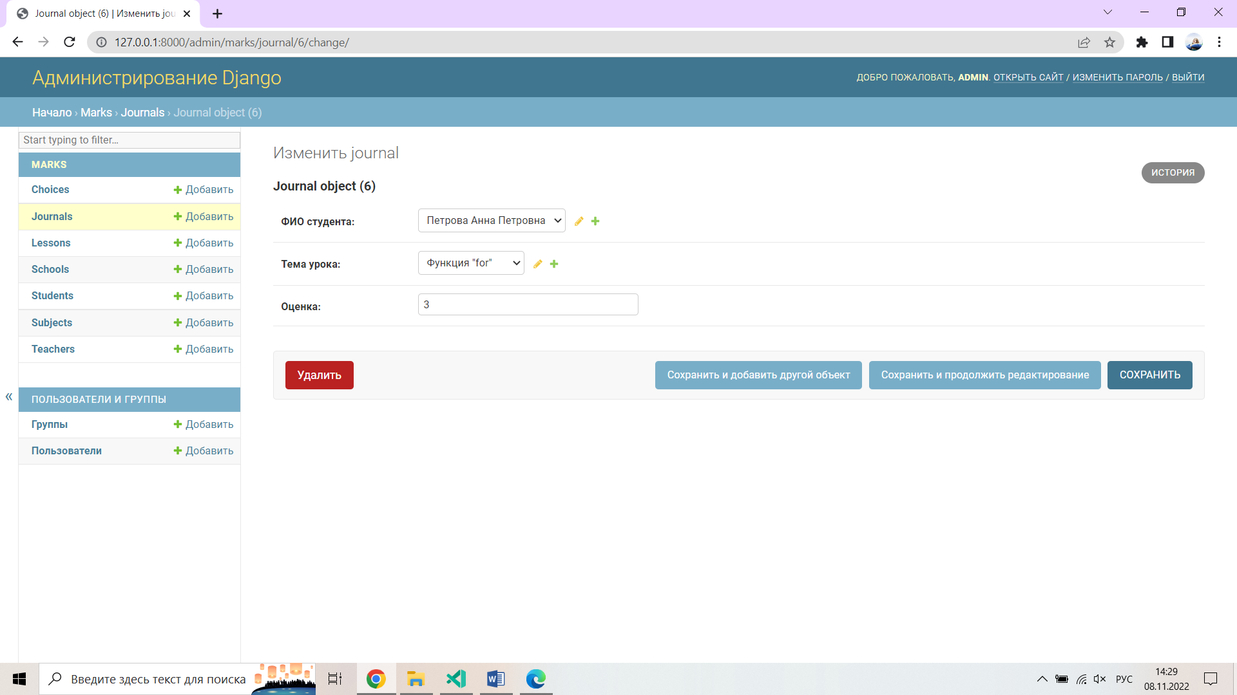

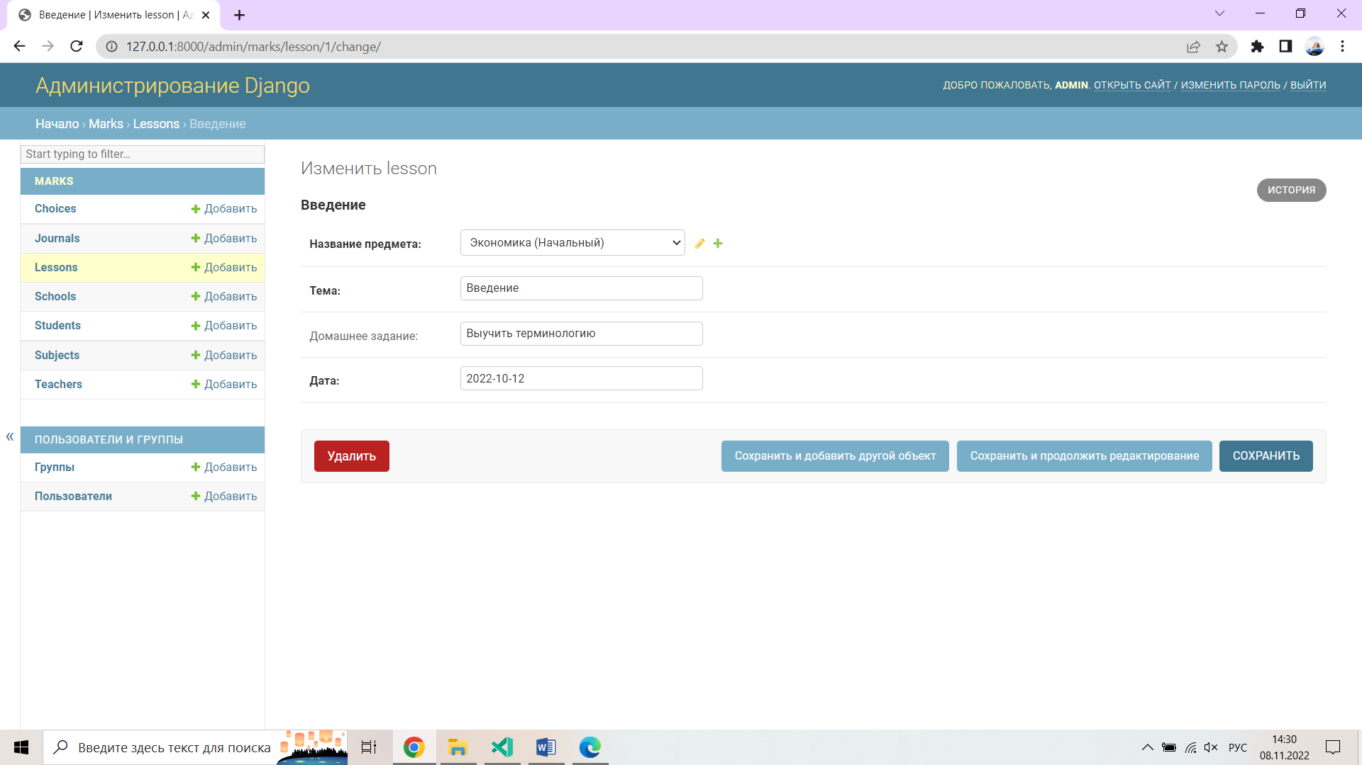

Рисунок 42 – Изменение данных разделов «Lessons» и «Journals»

Если оценка или урок недействительный, то в данных окнах их можно удалить (рис. 43).





Рисунок 43 – Удаление уроков и оценок из разделов «Lessons» и «Journals»

4 Формирование отчетной документации

Для формирования отчетов следует авторизоваться в ИССЛ под внешним пользователем (преподавателем) (рис. 44).

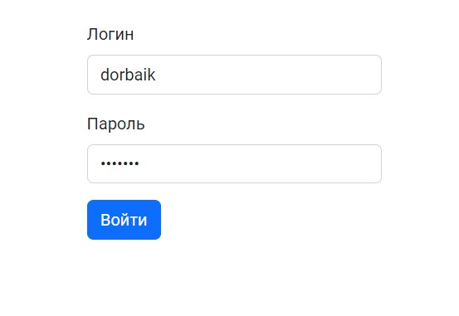

Рисунок 44 – Авторизация внешнего пользователя

В главном меню (рис. 45) будет представлен следующий перечень отчетных документов:

* отчет по школам,
* отчет по предметам преподавателя,
* отчет по всем предметам.

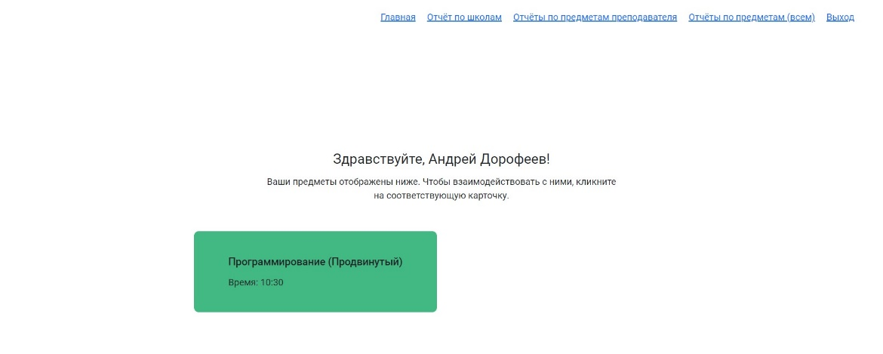

Рисунок 45 – Главное меню ИССЛ для внешнего пользователя (преподавателя)

Для просмотра отчета необходимо нажать на его название (рис. 46-48). В отчетах по школам и предметам необходимо сделать выбор из выпадающего списка.

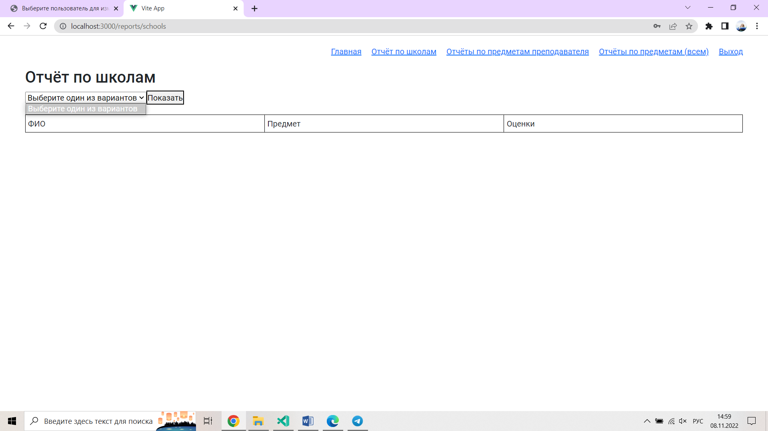

Рисунок 46 – Отчет по школам

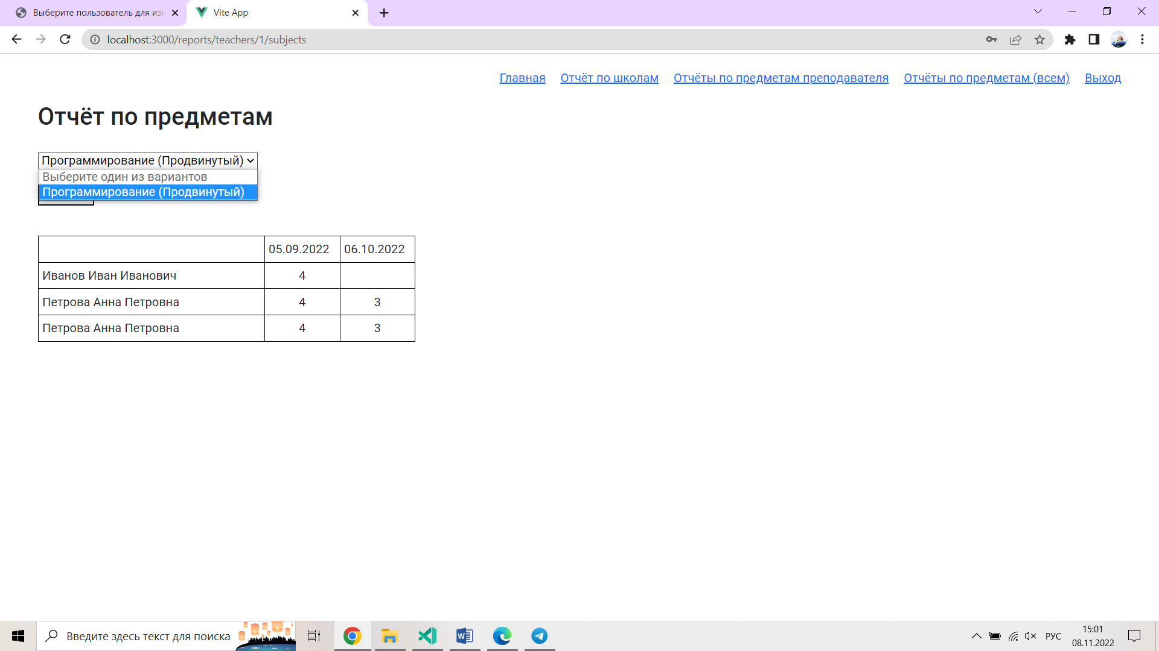

Рисунок 47 – Отчет по предметам преподавателя

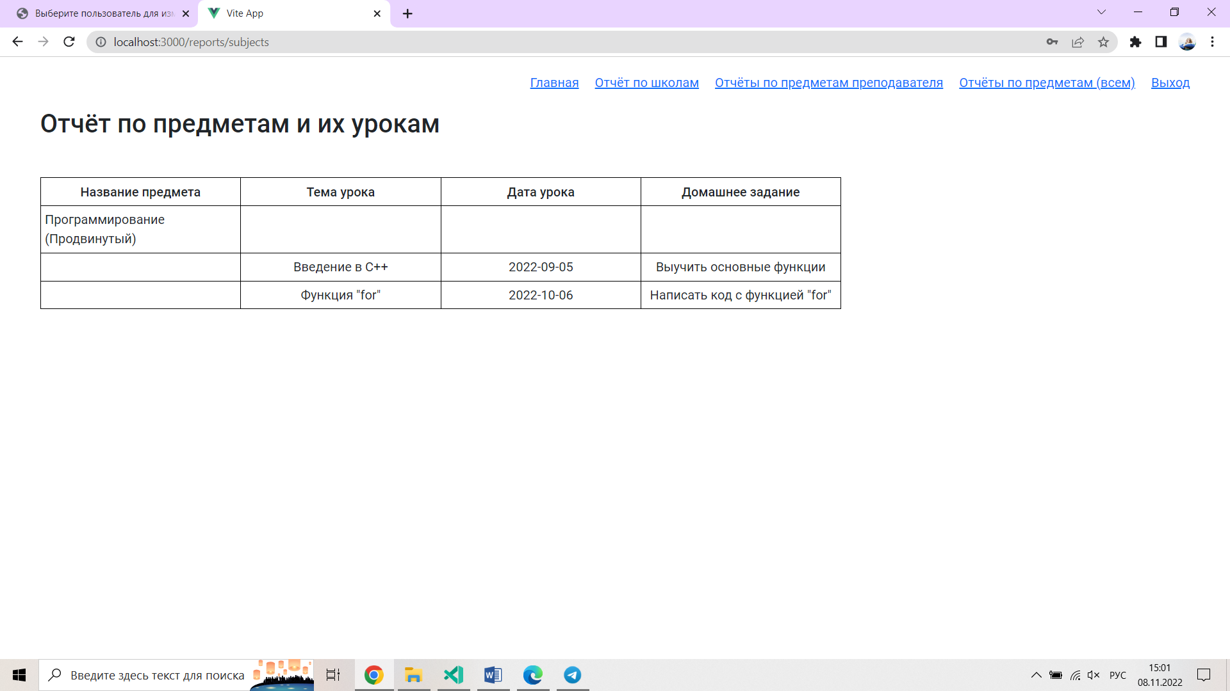

Рисунок 48 – Отчет по всем предметам